Степень с целым показателем и её свойства. Степень рациональным показателем.
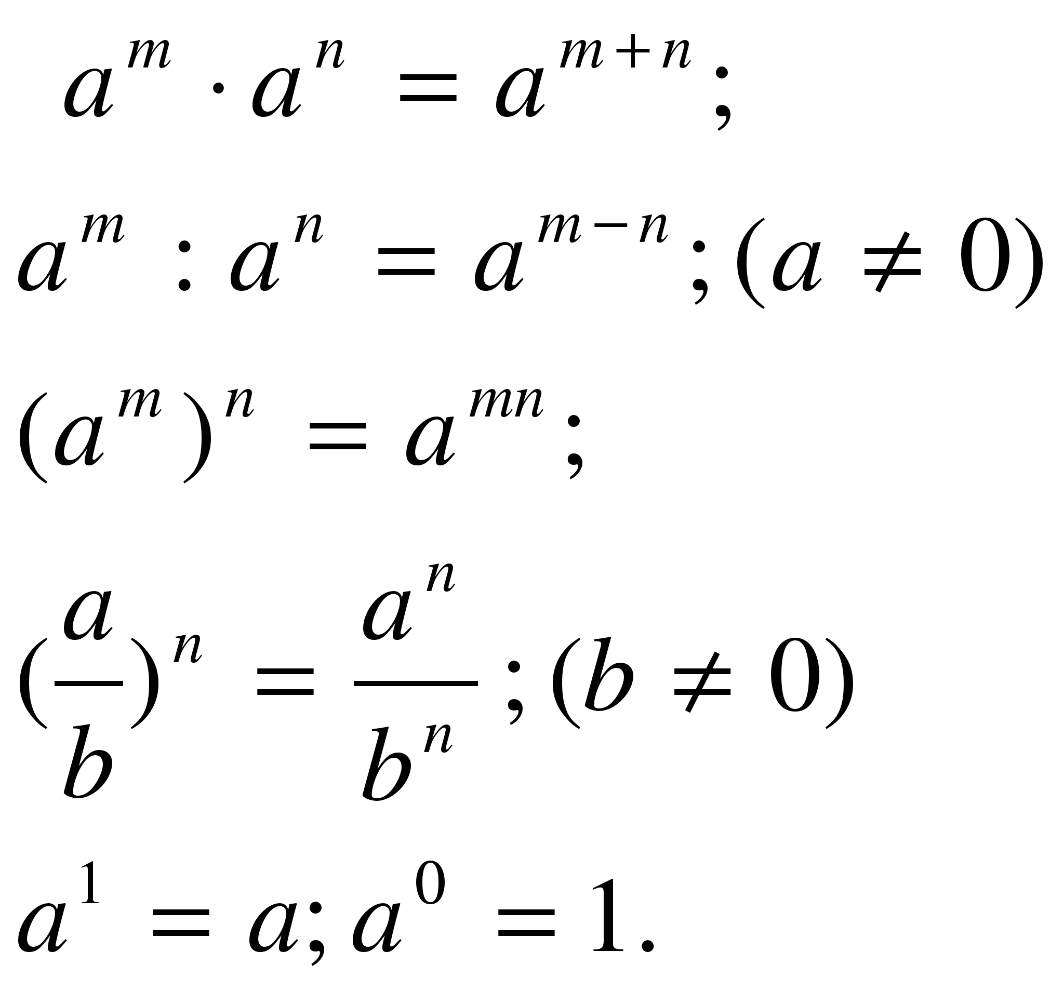

- Запишите в виде степени.
а) $х^{8}{∙у}^{8}$
б) $4^{3}∙a^{6}$в) ${(-у)}^{4}∙{(-у)}^{7}$
г) $b^{3}∙b^{n+1}$

2) Запишите частное в виде степени.
а) $а^{26}÷а^{5}$
б) $x^{5n}÷x^{3n}$
в) $у^{15}÷(у^{3}∙у^{4})$
г) ${-у}^{19}÷у^{10}$

3) Упростите выражение.
а) $\frac{{(a}^{3)5}∙b^{9}}{a^{10}∙b^{2}}$
б) $a^{2}-{(-a)}^{2}$
в) $a^{7}-{(-a)}^{7}$
г) $\frac{x^{7}∙x^{n}}{x^{n+3}∙x^{4}}$

4) Найдите значение выражения.
а) 1,25⁴ $∙8^{4}$
б) $\frac{{81}^{3}∙{27}^{2}}{9^{9}}$
в) $\frac{{24}^{4}∙6^{3}}{{48}^{3}∙3^{4}}$

5) Освободите выражения от нулевых и отрицательных показателей.
а) ${a∙b}^{-2}$
б) $a^{n}÷a^{-n}$
в)$a^{-1}∙b^{0}$
г) $5^{0}{∙(x-y)}^{0}∙y^{-2}$

6) Представьте выражение в виде степени с основанием х.
а) ${{((-х)}^{2n})}^{n+1}$
б) ${{(х}^{\frac{-3}{ 4}})}^{\frac{5}{9}}∙х^{\frac{7}{12}}$

7) Сократите дробь.
а) $\frac{х-{16х}^{0,5}}{{5х}^{0,25}+20}$

8) Выполните действия.
а) 15$∙a^{-5}∙\frac{1}{3}∙a^{4}$
б) $\frac{3}{4}∙х∙у^{-2}∙6∙х^{-3}∙у$
в) 12$∙с^{2}∙р^{4}÷4с^{-2}∙р^{-2}$
г) $0,8х^{-1}÷0,4х^{n-1}$

